---------------------------------------------------------------------

-- LAB 03

--

-- Exercise 3

---------------------------------------------------------------------

USE TSQL;

GO

---------------------------------------------------------------------

-- Task 1

--

1-- Write a SELECT statement to return the contactname and contacttitle columns from the Sales.Customers table, assigning “C” as the table alias. Use the table alias C to prefix the names of the two needed columns in the SELECT list. The benefit of using table aliases will become clearer in future modules when topics such as joins and subqueries will be introduced.

--

2-- Execute the written statement and compare the result that you got with the recommended result shown in the file Lab Exercise 3 - Task 1 Result.txt.

---------------------------------------------------------------------

---------------------------------------------------------------------

-- Detyre 1

--

1-- Selektoni kolonat contacname dhe contacttitle nga tabela Sales.Customers, duke caktuar tabeles alias “C” .Perdorni alias C si prefiks i emrave te dy kolonave te kerkuara ne listen e selektimit. Avantazhi i perdorimit te alias te tabelave do te behet me e qarte ne modulet e ardhshme kur temat si Join dhe Subqueries do te shpjegohen.

--

2-- Ekzekutoni veprimet e mesiperme dhe krahasoni veprimet qe ju moret me rezultatet e deshiruara ne dokumentin Lab Exercise 3 - Task 1 Result.txt.

---------------------------------------------------------------------

1--

USE TSQL

GO

Select C.contactname,C.contacttitle

From Sales.Customers C

ose

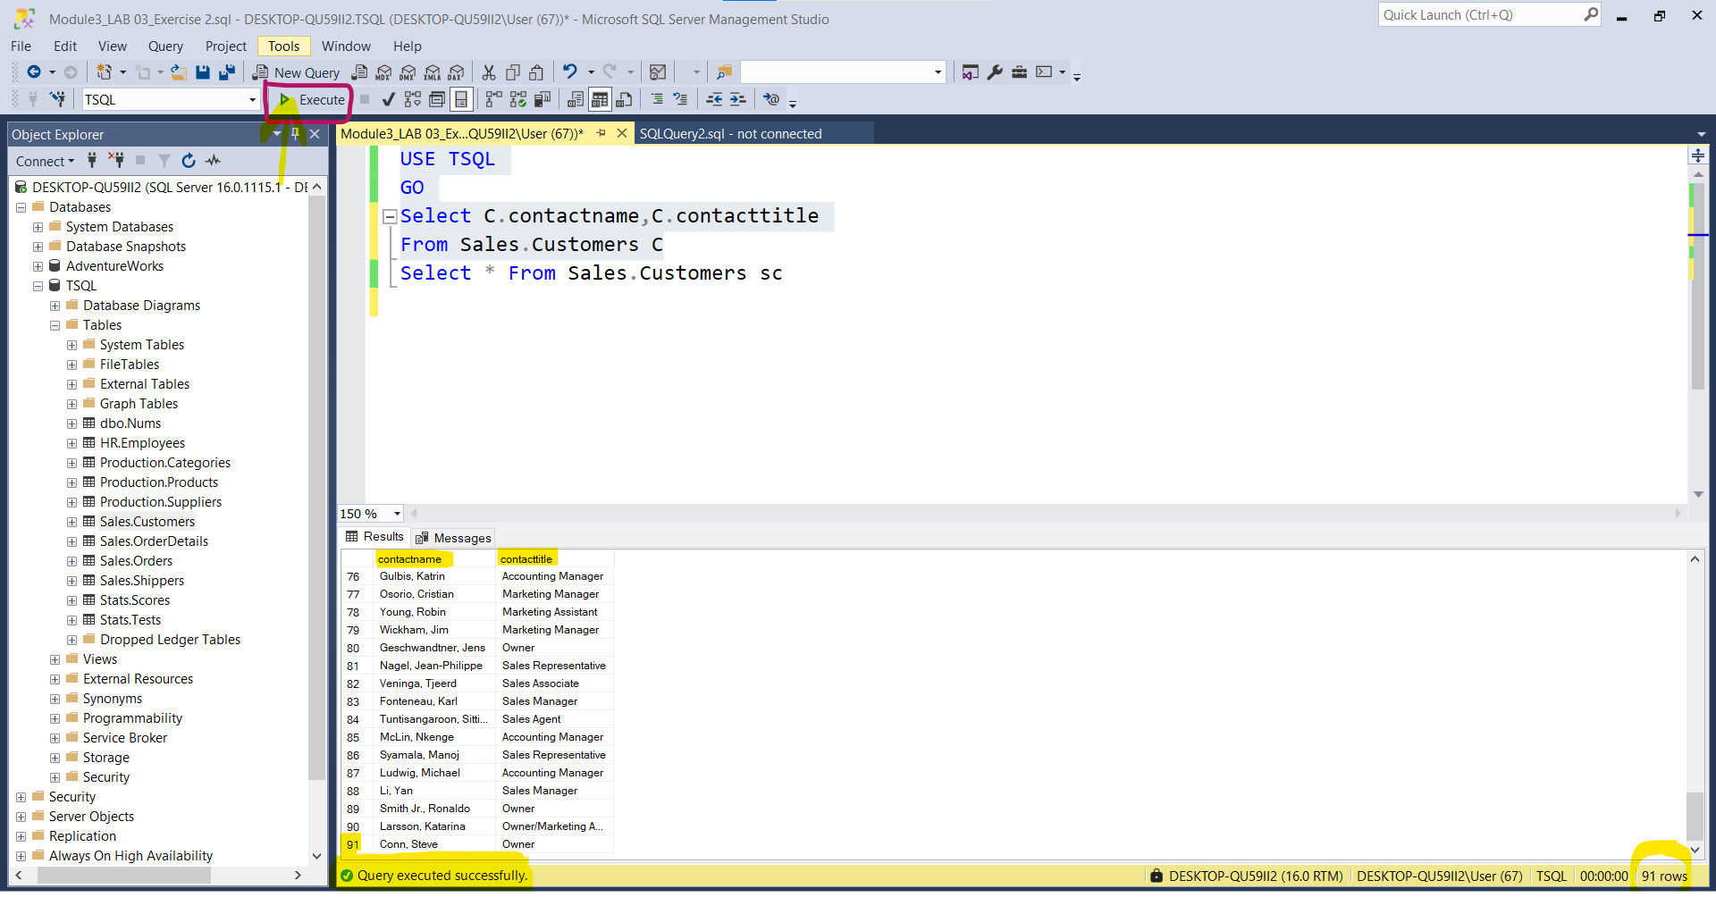

2—Rezultatet janë të njëjta!!!

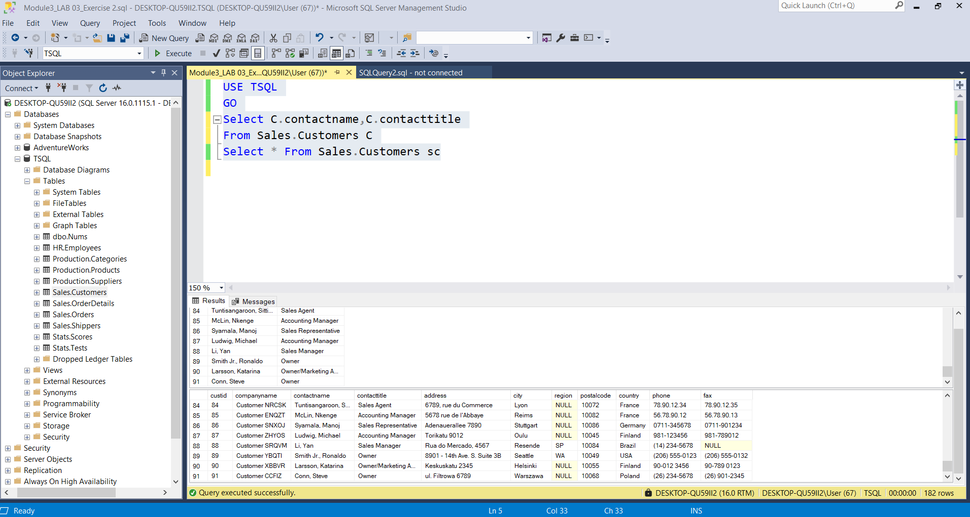

-- Task 2

--

1-- Write a SELECT statement to return the contactname, contacttitle, and companyname columns from the Sales.Customers table. Assign these columns with the aliases *Name, Title, and Company Name*, respectively, in order to return more human-friendly column titles for reporting purposes.

--

2-- Execute the written statement and compare the results that you got with the desired results shown in the file Lab Exercise 3 - Task 2 Result.txt. Notice specifically the titles of the columns in the desired output.

---------------------------------------------------------------------

---------------------------------------------------------------------

-- Detyre 2

--

1-- Selektoni kolonat contactname, contacttitle dhe companyname nga tabela Sales.Customers. Caktoni ketyre kolonave aliasin Name, Title, dhe Company Name, me qellim qe te kemi kolona me te kuptueshme gjate raportimit.

--

2-- Ekzekutoni veprimet e mesiperme dhe krahasoni veprimet qe ju moret me rezultatet e deshiruara ne dokumentin Lab Exercise 3 - Task 2 Result.txt. Vereni ne menyre specifike emrat e kolonave ne rezultatin e deshiruar.

---------------------------------------------------------------------

1--

Select sc.contactname Name,sc.contacttitle Title,sc.companyname CompanyName

From Sales.Customers sc

ose

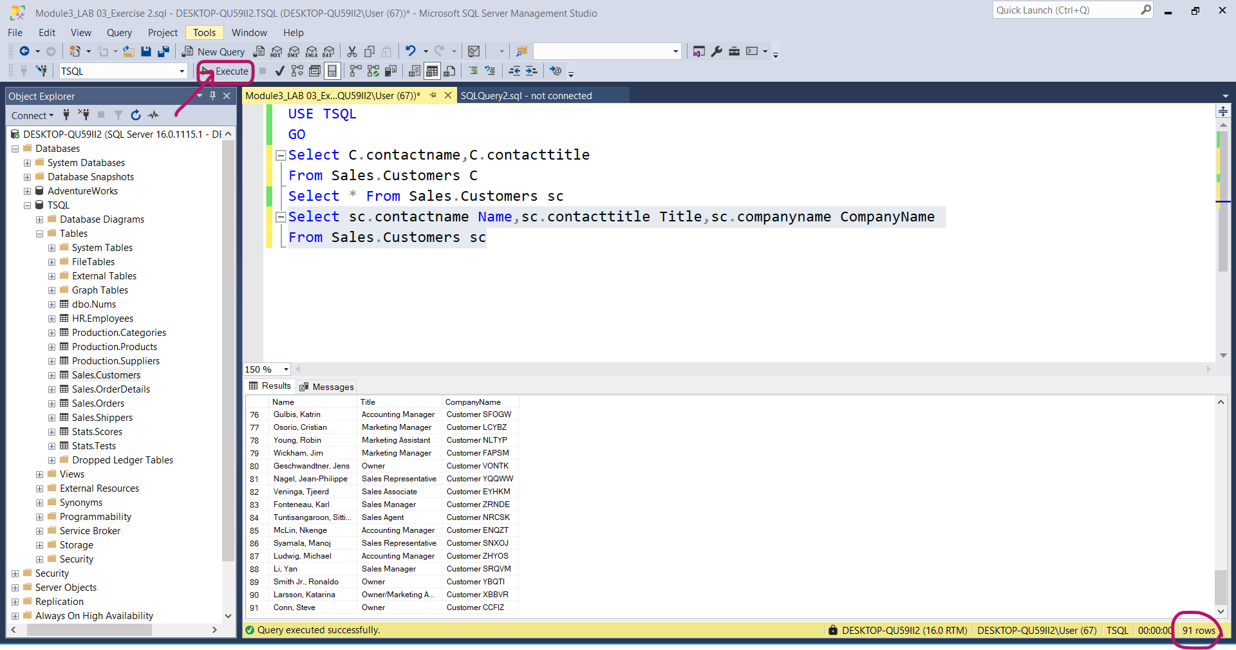

2--

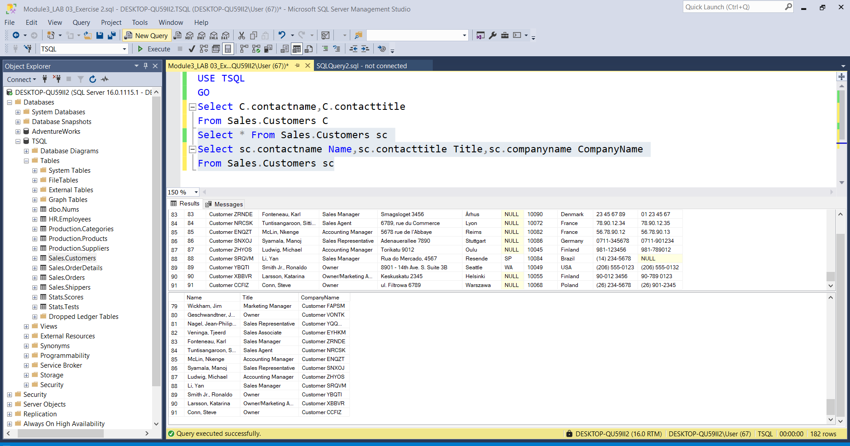

---------------------------------------------------------------------

-- Task 3

--

1-- Write a query to display the productname column from the Production.Products table using “P” as the table alias and “Product Name” as the column alias.

--

2-- Execute the written statement and compare the results that you got with the desired results shown in the file Lab Exercise 3 - Task 3 Result.txt.

---------------------------------------------------------------------

---------------------------------------------------------------------

-- Detyre 3

--

1-- Shkruani nje query per te shfaqur kolonen productname nga tabela Production.Products duke perdorur “P” si alias per tabelen dhe “Product Name” si alias per kolonen.

--

2-- Ekzekutoni veprimet e mesiperme dhe krahasoni veprimet qe ju moret me rezultatet e deshiruara ne dokumentin Lab Exercise 3 - Task 3 Result.txt.

---------------------------------------------------------------------

1--

Select P.productname Product_Name

From Production.Products P

ose

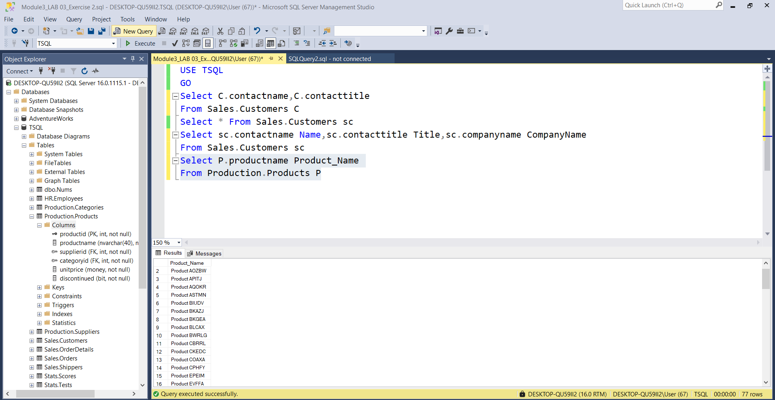

2--

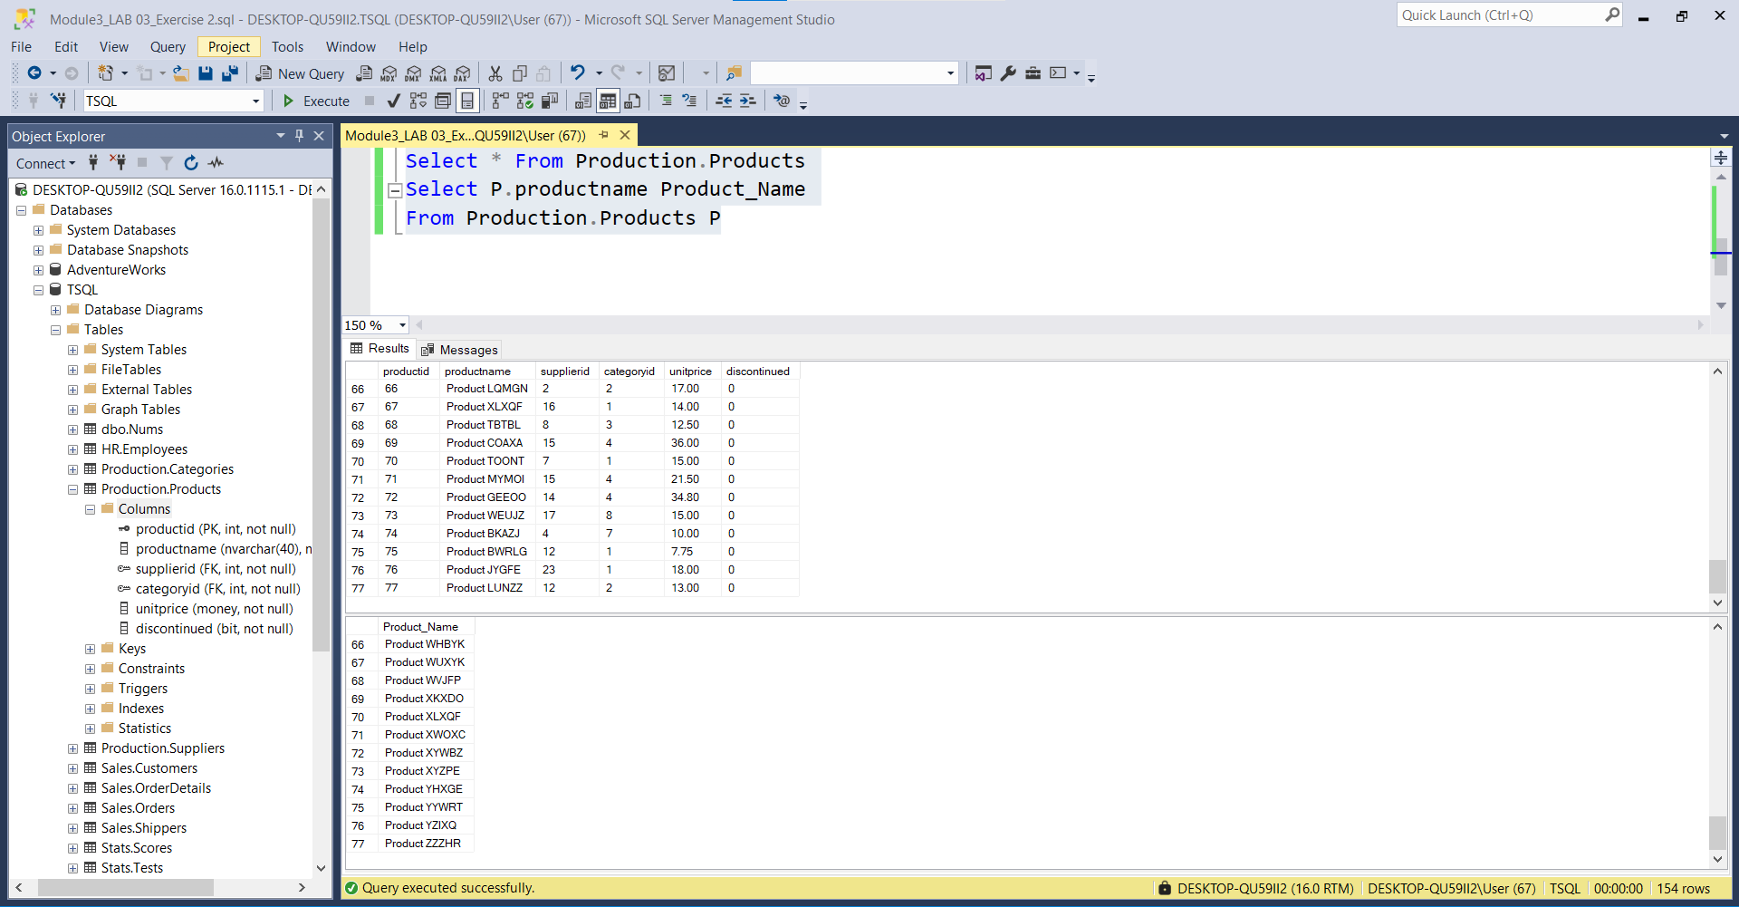

Rezultati nuk është i njëjtë pasi në rastin e ekzekutimit të query-së së dytë të dhënat janë *të renditura*

Ndërsa në rastin e mëposhtëm, rezultati është i njëjtë:

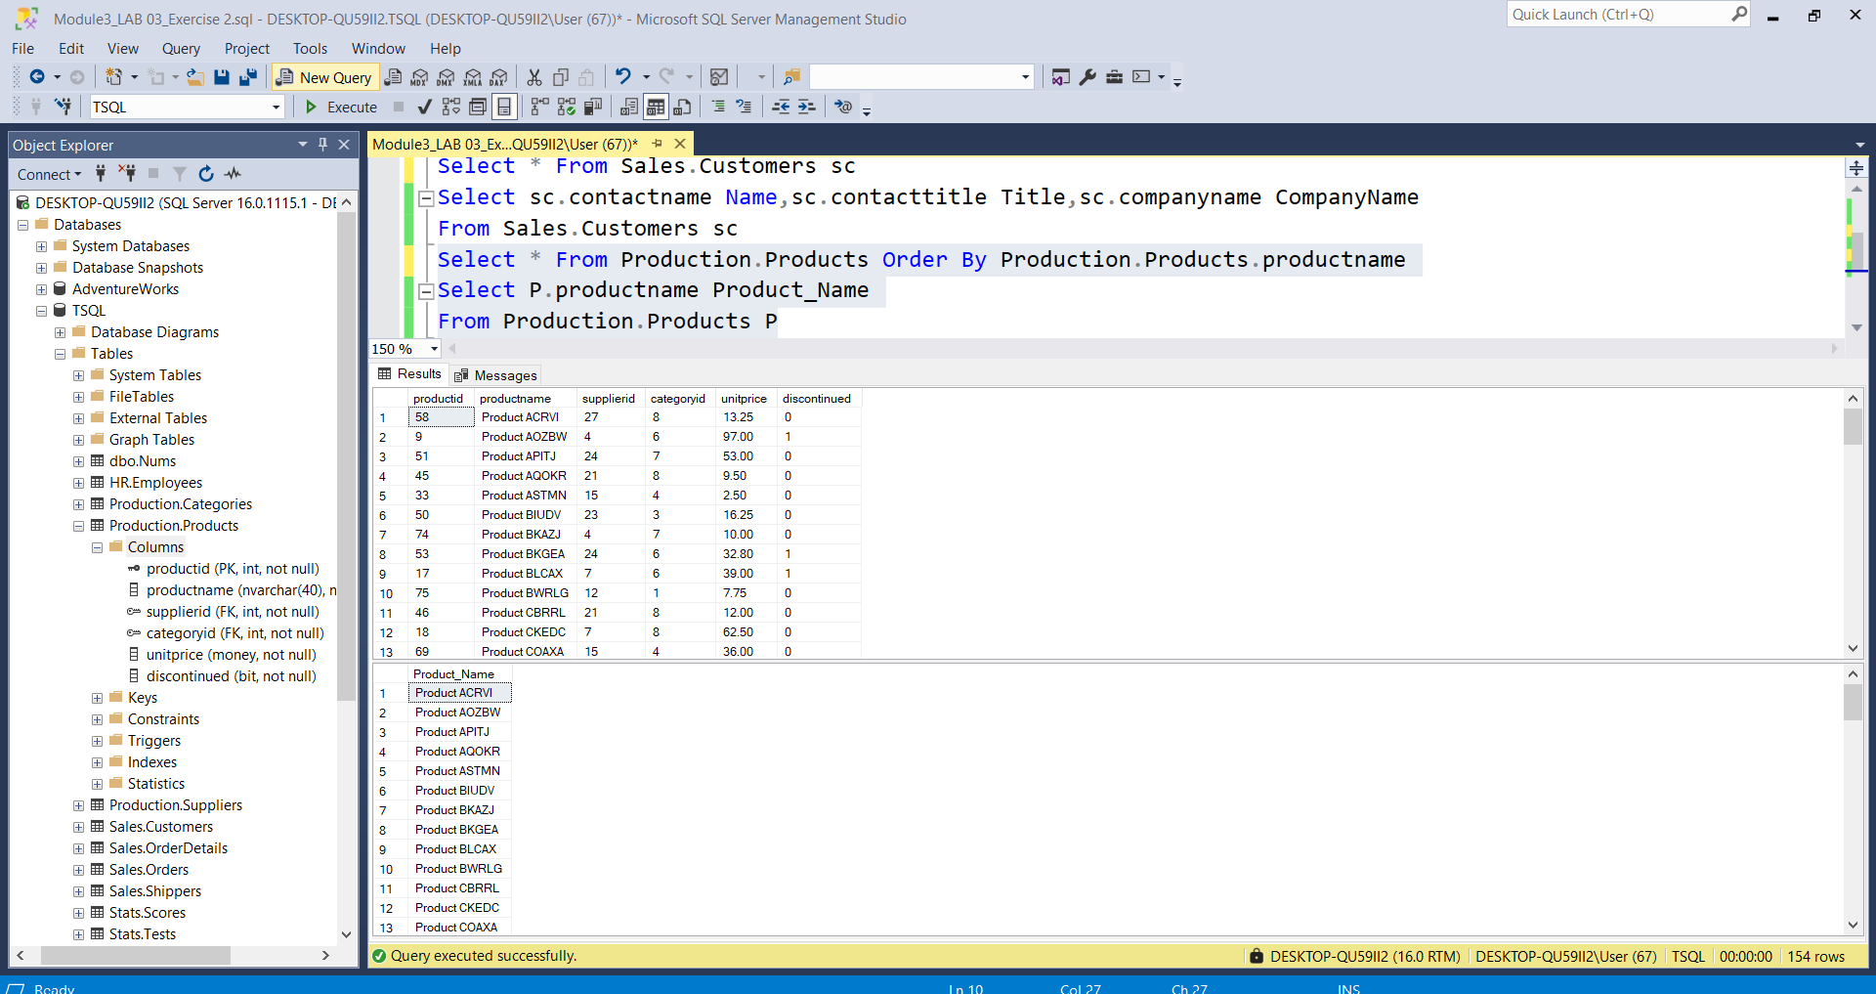

---------------------------------------------------------------------

-- Task 4

--

1-- A developer has written a query to retrieve two columns (city and region) from the Sales.Customers table. When the query is executed, it returns only one column. Your task is to analyze the query, correct it to return two columns, and explain why the query returned only one column.

--

2-- Execute the query exactly as written inside a query window and observe the result.

--

3-- Correct the query to return the city and country columns from the Sales.Customers table.

--

4-- Why did the query return only one column? What was the title of the column in the output? What is the best practice when using aliases for columns to avoid such errors?

---------------------------------------------------------------------

SELECT city country

FROM Sales.Customers;

---------------------------------------------------------------------

-- Detyre 4

--

1-- Nje zhvillues ka shkruar nje query per te marre dy kolona (city and region) nga tabela Sales.Customers. Kur query ekzekutohet kthen vetem nje kolone. Detyra juaj eshte te analizoni query-in, rregullojeni qe te ktheje dy kolona, dhe shpjegoni pse query ktheu vetem nje kolone.

--

2-- Ekzekutoni query-in ekzaktesisht ashtu sic eshte shkruar ne dritaren e query dhe vezhgoni rezultatin.

--

3-- Korrigjoni query-in per te kthyer kolonat city dhe country nga tabela Sales.Customers.

--

4-- Pse query ktheu vetem nje kolone? Si ishte emri i kolones i nxjerre ne rezultat? Cila eshte praktika me e mirë qe kur perdorin alias per kolonat te shmangim te tilla gabime?

---------------------------------------------------------------------

1. ‘country’ në këtë rast do të luaj rolin e ‘aliasit’(shkurtesës) së atributit city

**SELECT city country**

**FROM Sales.Customers;**

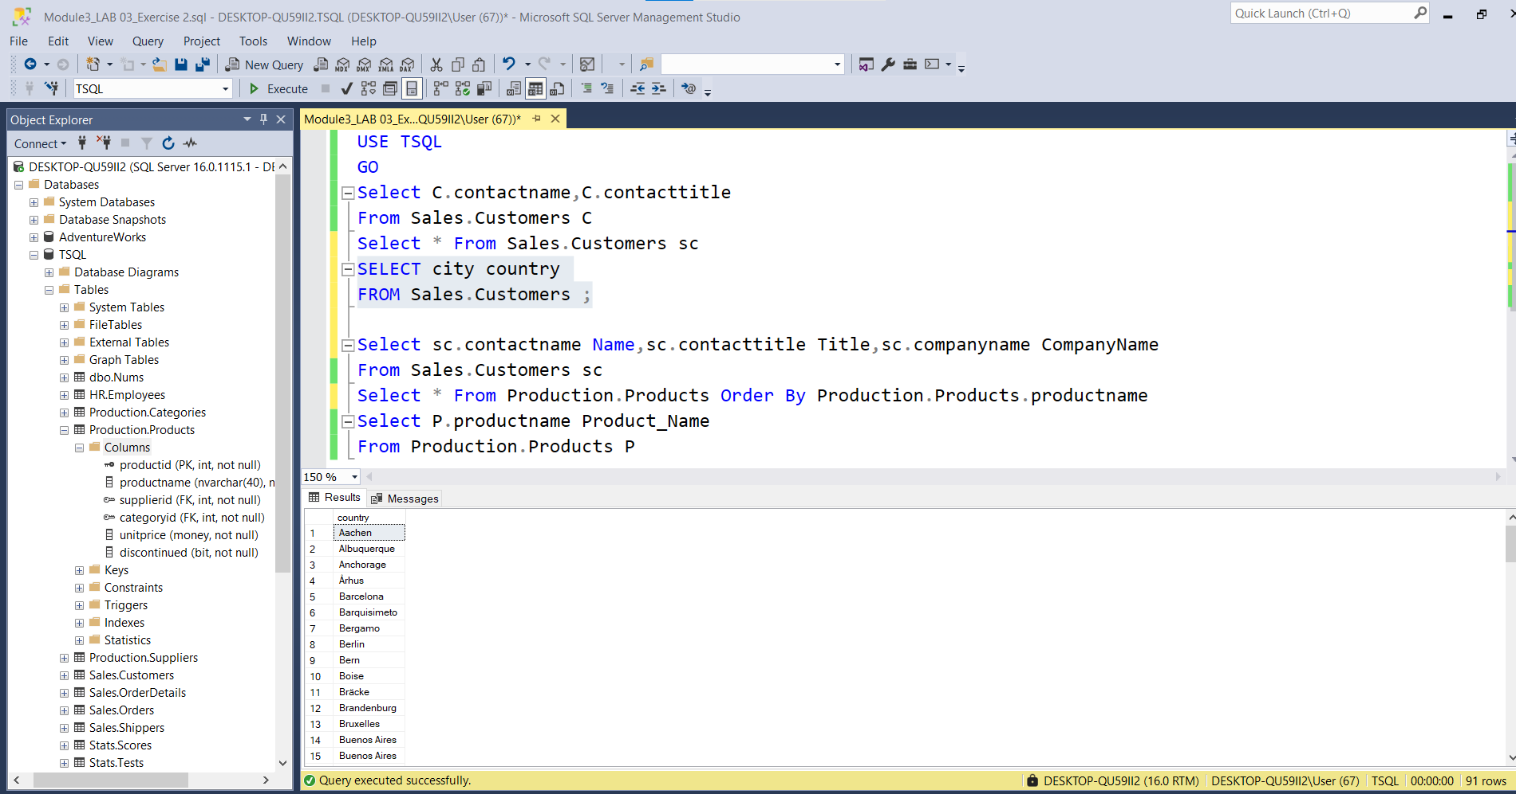

Ose Query do të kthejë një kolonë të vetme si në rastin e mëposhtëm :

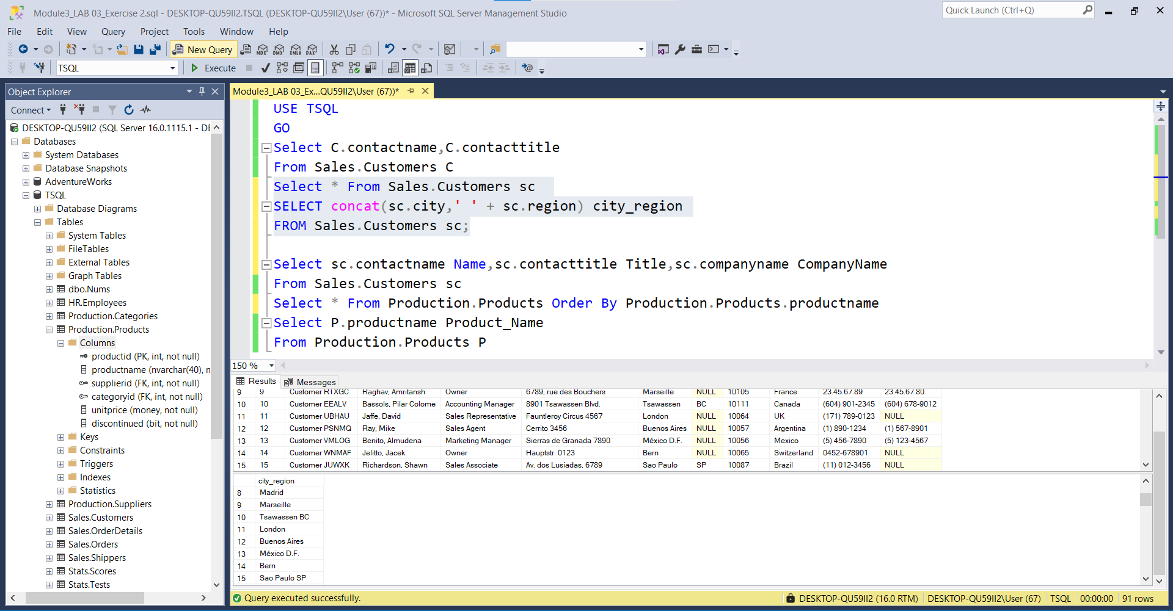

3—

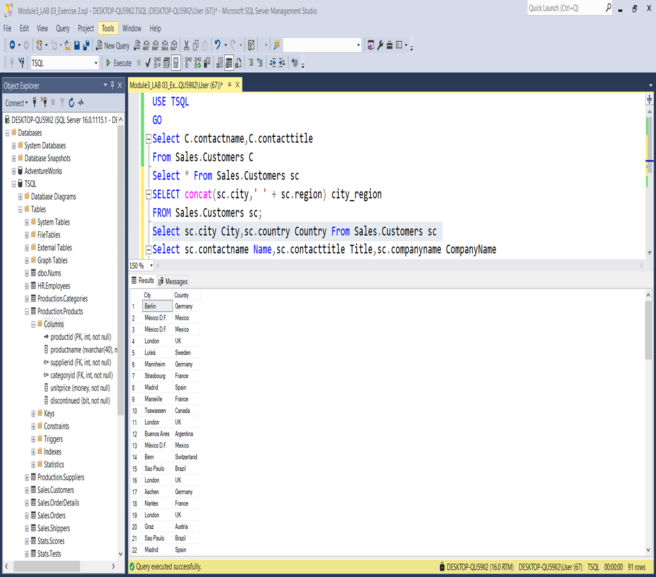

4—Praktika më e mire që duhet të ndiqet është që ‘aliaset’ të mos jenë asnjëherë emra atributesh dhe atributet qe duhen selektuar duhet paraprakisht të ndiqen nga *‘alias’ i entitetit . emër_atributi* por paraprakisht per te shmangurçdo ngatërresë të mundshme ekzekutojme query *Select * From emer_schema.emer_Tabele(entiteti)*